
‘Erger je niet aan redoxreacties’
Inhoud
De volgende onderdelen zijn aanwezig in de doos:
- 60 vragenkaarten (10 vragenkaarten per categorie (6))
- 60 antwoordkaarten (10 antwoordkaarden per categorie (6))
- Speelbord
- 6 keer, 4 pionnen van elke kleur (geel, rood, zwart, groen, paars en blauw)
- Dobbelsteen
Extra benodigdheden
- Pen
- Papier
- Periodiek systeem der elementen
Foto
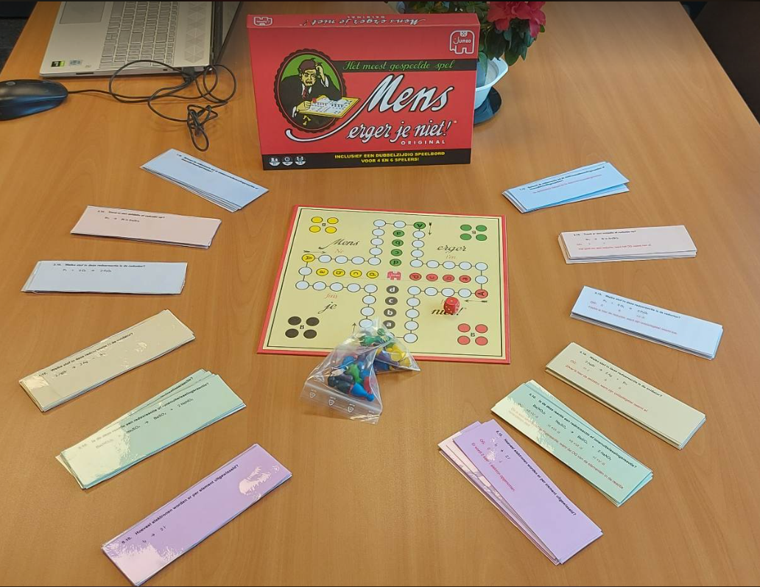
Aantal spelers
Dit spel is bedoeld voor 2 tot 4 spelers.

Doel van het spel
Om het spel te winnen, moet je als eerste jouw 4 pionnen een complete ronde over het speelbord laten lopen.
Het begin van het spel
Leg het speelbord opengevouwen op de tafel. Vervolgens pak je de vragen- en antwoordkaarten. Deze leg je in hun respectievelijke categorieën omgekeerd langs het speelbord. Je dient deze ook in volgorde te leggen.
In het begin van het spel kiest iedere speler een kleur en plaats zijn 4 pionnen van die kleur op de 4 vakjes van dezelfde kleur aan de rand van het spelbord. Om te bepalen wie mag beginnen, wordt er gedobbeld. Degene die het hoogste getal gooit, mag beginnen. Vervolgens komt iedereen in wijzerzin aan de beurt.
Wat als je met minder dan 4 spelers bent?
Indien men met minder dan 4 spelers is, nemen 1 of meerdere spelers 2 kleuren voor hun rekening.

Hoe speel je het spel?
Om een pion op je startvakje te mogen plaatsen, moet je 6 gooien. Als je geen 6 gooit, gaat je beurt naar de volgende speler.
Gooi je een 6 dan mag je 1 pion van je kleur op het startvakje plaatsen. Vervolgens neem je een vragenkaart vanboven af van 1 van de stapels en probeert deze naar behoren te beantwoorden. Vervolgens controleert de speler links van je of jouw antwoord correct is met de overeenkomstige antwoordkaart. Deze is te herkennen aan de nummering op de kaart.
Indien het antwoord correct is, mag je met de dobbelsteen gooien en het aantal overeenkomstige vakjes vooruit gaan. Indien het antwoord foutief is, moet je jouw pion één vakje terugzetten. Als je nog op het startvakje staat, blijf je hier gewoon staan. Vervolgens worden beide kaarten onderaan in de stapel teruggeplaatst.
Hierna is de speler links van je aan de beurt. Op deze manier speelt men in wijzerzin verder.
Wanneer je een pion op het spelbord hebt staan en je komt opnieuw aan de beurt, trek je automatisch een vragenkaart, waarbij de bovenstaande regels van kracht blijven. Je kiest hierbij een vragenkaart uit een andere categorie als je voordien hebt gepakt. Pas als je een vraag uit alle 6 categorieën hebt gebruikt, mag je terug naar je eerste categorie gaan. Als je hierbij 6 gooit, kan je ervoor kiezen om een nieuwe pion op je startvakje te plaatsen. Dit mag je ook doen als er al één van je pionnen op het startvakje staan.
Indien jouw pion op een bezet vakje terecht komt, deel je deze met de pion, die hier al staat.
Als jouw pion een volledige ronde heeft doorlopen, mag je deze op het thuishonk (respectievelijke letters; a, b, c en d) plaatsen.

